Projektdokumentation

Randon Studer, Florina Portmann, Valentino Belluscio, Amon Burgherr

|  |  |  |  |
| --- | --- | --- | --- |
| **Datum** | **Version** | **Änderung** | **Autor** |
| 15.02.2023 | 0.0.1 | Erste Version | Burgherr |
| 22.03.2023 | 1.0.0 | Finale Version | Burgherr |

# Informieren

## Ihr Projekt

Wir machen eine Webseite, auf der ein kleines Datingsim gespielt werden kann.

Der Benutzer geht auf ein Date und kann da immer wählen, welche der Optionen als nächstes gemacht wird. Aufgrund der Entscheidungen gibt es verschiedene Enden.

## Quellen

Einige Bilder von:

<https://pixabay.com/>

<https://www.pexels.com/>

## Anforderungen

|  |  |  |  |
| --- | --- | --- | --- |
| **Nummer** | **Muss / Kann?** | **Funktional? Qualität? Rand?** | **Beschreibung** |
| 1 | Muss | Funktional | Das Spiel lässt den Benutzer verschiedene Optionen wählen. |
| 2 | Muss | Qualität | Es wird immer ein Bild zur Story gezeigt. |
| 3 | Muss | Funktional | Das Spiel gibt aufgrund der Entscheidungen das nächste Bild und Optionen aus. |
| 4 | Muss | Funktional | Es werden verschiedene Enden basierend auf dem Pfad angezeigt |
| 5 | Kann | Rand | Es existiert eine Landingpage mit Beschreibung zum Spiel |

## 1.4 Diagramme

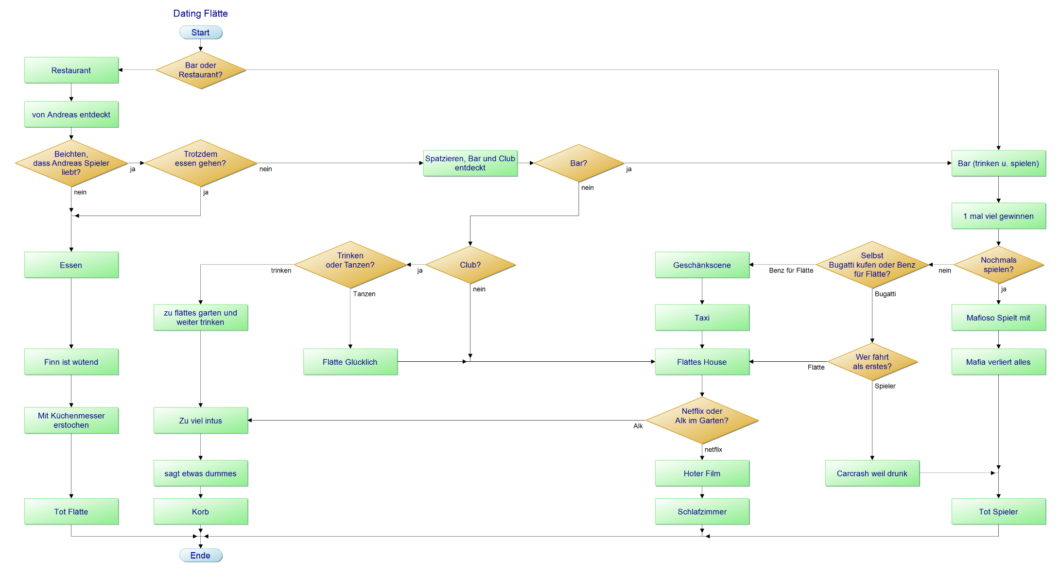

## 1.5 Testfälle

|  |  |  |  |
| --- | --- | --- | --- |
| **Nummer** | **Vorbereitung** | **Eingabe** | **Erwartete Ausgabe** |
| 1.1 | Webseite geladen | Spiel starten | Spiel wird geladen |
| 2.1 | Spiel geladen | Restaurant | Start Restaurant Geschichte |
| 2.2 | Spiel geladen | Bar | Start Bar Geschichte |
| 3.1 | Bar ausgewählt erstes Spiel gespielt | Nochmal Spielen | Mafia spielt und Spieler stirbt |
| 3.2 | Bar ausgewählt erstes Spiel gespielt | Nicht mehr spielen | Frage: Welches Auto kaufen? |
| 4.1 | In Bar gewesen, jetzt Auto kaufen | Bugatti | Frage: Wer Fährt? |
| 4.2 | In Bar gewesen, jetzt Auto kaufen | Benz | Auto wird geschenkt, mit Taxi nach Hause |
| 5.1 | Bugatti gekauft | Spieler fährt | Unfall Spieler Tod |
| 5.2 | Bugatti gekauft | Flätte fährt | Nachhause fahren |
| 6.1 | Spieler und Flätte sind zuhause | Netflix | Film schauen und Schlafzimmer |
| 6.2 | Spieler und Flätte sind zuhause | Alk | Trinken und Korb von Flätte |
| 7.1 | In Restaurant | Beichten | Frage: Trotzdem Essen gehen oder nicht |
| 7.2 | In Restaurant | Nicht Beichten | Essen und Flätte stirbt |
| 8.1 | In Restaurant, gebeichtet | Trotzdem Essen | Essen und Flätte stirbt |
| 8.2 | In Restaurant, gebeichtet | Nicht da Essen | Frage: In Bar gehen? |
| 9.1 | In Restaurant, gebeichtet, nicht da Essen | In Bar gehen | Start Bar Geschichte |
| 9.2 | In Restaurant, gebeichtet, nicht da Essen | Nicht in Bar gehen | Frage: In den Club gehen? |
| 10.1 | Club Entscheidung | In den Club gehen | Frage: Trinken oder Tanzen? |
| 10.2 | Club Entscheidung | Nicht in den Club | Zu Flätte nach Hause |
| 11.1 | Im Club | Trinken | Trinken bis Korb |
| 11.2 | Im Club | Tanzen | Tanzen bis Flätte glücklich und nach Hause gehen |

1. Planen

|  |  |  |  |  |  |
| --- | --- | --- | --- | --- | --- |
| **Nummer** | **Frist** | **Mitglied** | **Beschreibung** | | **Zeit (geplant)** |
| 1.1 | 22.2 | ganze Gruppe | Story schreiben | | 3 Lektionen |
| 1.2 | 22.2 | ganze Gruppe | Story als PAP darstellen | | 1 Lektion |
| 2.1 | 1.3 | Amon & Florian | passende Fotos für Story aufnehmen | | 2 Lektionen |
| 2.2 | 15.3 | Valentino | Landingpage (html, css) | | 15 Lektionen |
| 2.3 | 15.3 | Randon | Datingspiel über API (javascript) | | 15 Lektionen |
| 2.4 | 15.3 | Amon & Florian | Fotos in Photoshop bearbeiten | | 10 Lektionen |
| 2.5 | 22.3 | ganze Gruppe | Bilder einfügen, Landingpage mit Spielpage verbinden | | 2 Lektionen |
| 3.1 | 22.3 | ganze Gruppe | Dokumentation laufend führen | | 5 Lektionen |
|  | | | | TOTAL: | ~52 Lektionen |

1. Entscheiden

Die Restaurant Geschichte wird geändert, es gibt keine Beichte, es wird nur gefragt ob trotzdem da gegessen werden soll. Heisst Testfall 7.1 und 7.2 fallen weg und bei Testfall 8.1 und 8.2 ist die Voraussetzung nur im Restaurant.

Die Testfälle 9.1, 9.2, 10.1 und 10.2 werden zusammengenommen, es erscheint nur eine Frage: Club oder Bar?

1. Realisieren

|  |  |  |  |  |  |  |
| --- | --- | --- | --- | --- | --- | --- |
| **Nummer** | **Frist** | **Mitglied** | **Beschreibung** | | **Zeit (geplant)** | **Zeit (effektiv)** |
| 1.1 | 22.2 | ganze Gruppe | Story schreiben | | 3 Lektionen | 2 Lektionen |
| 1.2 | 22.2 | ganze Gruppe | Story als PAP darstellen | | 1 Lektion | 1 Lektion |
| 2.1 | 1.3 | Amon & Florian | passende Fotos für Story aufnehmen | | 2 Lektionen | 2 Lektionen |
| 2.2 | 15.3 | Valentino | Landingpage (html, css) | | 15 Lektionen | 15 Lektionen |
| 2.3 | 15.3 | Randon | Datingspiel über API (javascript) | | 15 Lektionen | 13 Lektionen |
| 2.4 | 15.3 | Amon & Florian | Fotos in Photoshop bearbeiten | | 10 Lektionen | 10 Lektionen |
| 2.5 | 22.3 | ganze Gruppe | Bilder einfügen, Landingpage mit Spielpage verbinden | | 2 Lektionen | 2 Lektionen |
| 3.1 | 22.3 | ganze Gruppe | Dokumentation laufend führen | | 5 Lektionen | 5 Lektionen |
|  | | | | TOTAL: | 52 Lektionen | 49 Lektionen |

1. Kontrollieren

## **Testprotokoll**

|  |  |  |  |  |  |  |
| --- | --- | --- | --- | --- | --- | --- |
| **TestfallNr** | **Nr** | **Datum** | **Resultat** | **Kommentar** | **Durchgeführt (Win 11)** | **Durchgeführt (Win 10)** |
| 1 | 1 | 22.03 | **Ok** | - | Burgherr | Belluscio |
| 2 | 1 | 22.03 | **Ok** | - | Burgherr | Belluscio |
| 2 | 22.03 | **Ok** | - | Burgherr | Belluscio |
| 3 | 1 | 22.03 | **Ok** | - | Burgherr | Belluscio |
| 2 | 22.03 | **Ok** | - | Burgherr | Belluscio |
| 4 | 1 | 22.03 | **Ok** | - | Burgherr | Belluscio |
| 2 | 22.03 | **Ok** | - | Burgherr | Belluscio |
| 5 | 1 | 22.03 | **Ok** | - | Burgherr | Belluscio |
| 2 | 22.03 | **Ok** | - | Burgherr | Belluscio |
| 6 | 1 | 22.03 | **Ok** | - | Burgherr | Belluscio |
| 2 | 22.03 | **Ok** | - | Burgherr | Belluscio |
| 7 | 1 | 22.03 | **-** | wurde geändert (Siehe Entscheidungen) | Portmann | Studer |
| 2 | 22.03 | **-** | Portmann | Studer |
| 8 | 1 | 22.03 | **Ok** | - | Portmann | Studer |
| 2 | 22.03 | **Ok** | - | Portmann | Studer |
| 9 | 1 | 22.03 | **Ok** | wurde mit 10 verbunden (Entscheidungen) | Portmann | Studer |
| 2 | 22.03 | **Ok** | Portmann | Studer |
| 10 | 1 | 22.03 | **Ok** | wurde mit 9 verbunden (Entscheidungen) | Portmann | Studer |
| 2 | 22.03 | **Ok** | Portmann | Studer |
| 11 | 1 | 22.03 | **Ok** | - | Portmann | Studer |
| 2 | 22.03 | **Ok** | - | Portmann | Studer |

Bei und funktionierte alles nach Plan.

Die Tests wurden mit einem Chrome Browser auf Windows 11 und 10 durchgeführt.

Die Tests verliefen ohne Probleme. Das Produkt kann so weitergegeben werden.

1. Auswerten

Gut gelaufen:

Die Zusammenarbeit in der Gruppe und es herrschte eine gute Harmonie zwischen den Gruppenmitgliedern.

Schlecht gelaufen:

Es war schwierig, dass die Bilder realistisch aussehen. Leider gelang dies nicht immer.

Genauere Informationen im Portfolio auf Mahara